Introducción

En el respectivo documento se tiene como objetivo guiar a los usuarios del sistema de red social dirigido a estudiantes universitarios de AlumniUG, el conocer las distintas funcionalidades que ofrece el sistema. Con este manual no tendrás perdida, el sistema es bastante comprensible para que ningún usuario pueda perderse en sus funcionalidades. El sistema de red social es bastante eficaz aprovechando al máximo su capacidad y recursos. En este manual describiremos el paso a paso que deben de seguir los usuarios del sistema para sacar el mayor provecho.

**Paso a paso a seguir para el sistema de red social AlumniUG**

1. **Interfaz de usuario gráfica, Texto

   Descripción generada automáticamentePágina principal. -**En este apartado podrás visualizar la pagina de bienvenida del sistema, se puede ver un poco de información de la institución además de un correo de contacto si tienes algún inconveniente con la página, además de la información se visualiza también un apartado de login.
2. 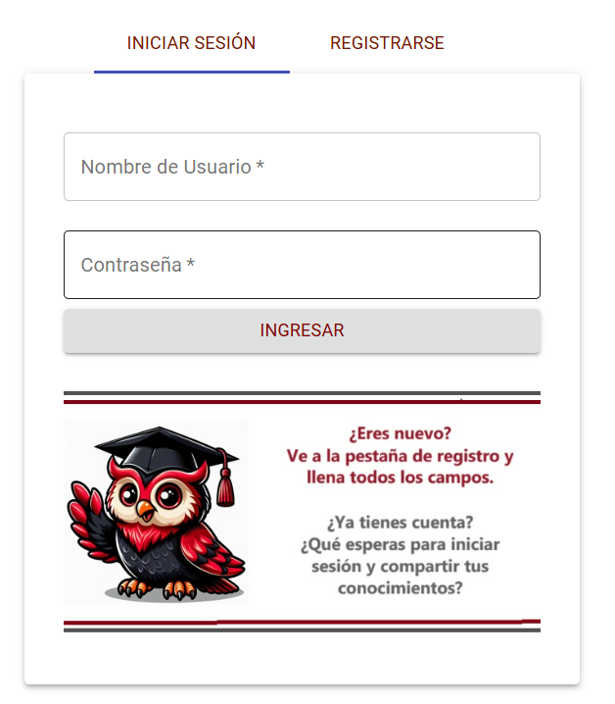**Login del sistema. –** En este apartado del sistema podrás iniciar sesión las veces que te hagan falta siempre y cuando tengas un usuario y contraseña validos y registrados en el sistema.
3. Interfaz de usuario gráfica, Texto, Aplicación, Correo electrónico

   Descripción generada automáticamente**Registro de usuario. –** En este apartado encontraras la funcionalidad de regístrate como usuario del sistema de la institución, para registrarte debes de colocar datos personales válidos, una pequeña biografía sobre ti y a que carrera perteneces.
4. 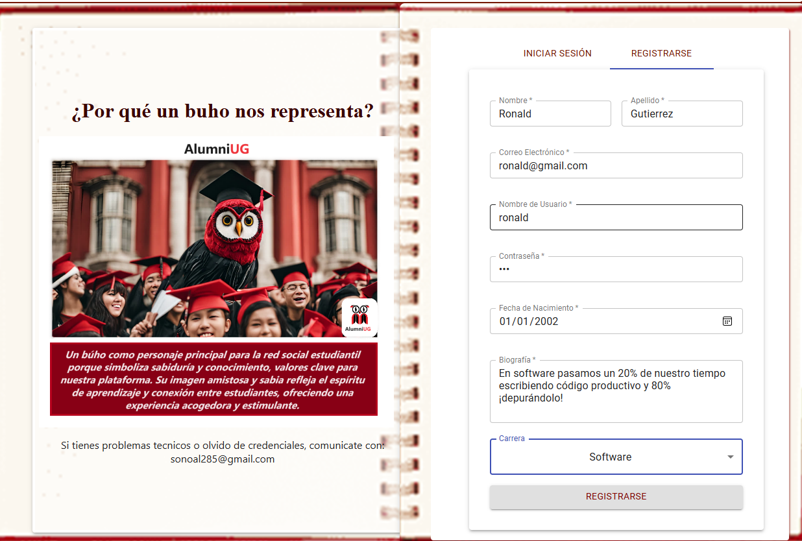**Ejemplo de registro**
5. **Usuario creado. -**Cuando crees tu usuario te saltara una ventana emergente que te informara que tu usuario ha sido creado exitosamente

1. Interfaz de usuario gráfica, Texto

   Descripción generada automáticamente**Usuario existente. -**Si en caso de que tu nombre de usuario ya este en uso te saltara una ventana emergente que te informara que el nombre que estas intentando registrar ya esta en uso, intenta con uno nuevo
2. **Ejemplo de inicio de sesión**

1. Interfaz de usuario gráfica, Aplicación

   Descripción generada automáticamente**Pantalla de bienvenida. -**Si ingresaste tus credenciales correctamente se te dirigirá a la siguiente pantalla donde ya podrás interactuar con nuestra red social.
2. Interfaz de usuario gráfica, Aplicación

   Descripción generada automáticamente**Ajustes de usuario. -**Si deseas cambiar alguna información de tu perfil ya sea por algún motivo valido debes de dirigirte al botón de la tuerca, te mostrará una ventana modal donde se visualizará tu información y donde podrás actualizarla.
3. Interfaz de usuario gráfica, Texto, Aplicación

   Descripción generada automáticamente**Confirmación de actualización. -**Una vez hayas realizado la actualización de datos correspondiente te diriges a la opción de actualizar datos en donde te saltará otra ventana modal en donde te pedirá tu contraseña para continuar con esta acción.
4. **Actualización valida. -**Si ingresaste tu contraseña correctamente saltará una ventada en donde se te informará que el usuario ha sido actualizado exitosamente.

1. **Actualización Invalida. -**Si ingresaste incorrectamente tu contraseña saltara una ventada donde se te informara que la contraseña actual no coincide.

1. Interfaz de usuario gráfica, Aplicación

   Descripción generada automáticamente**Desactivación de cuenta. -**Si deseas desactivar tu cuenta debes de presionar el botón de la tuerca donde saltará tu información en una ventana modal y dirigirte a la opción de “Desactivar cuenta”, te pedirá una confirmación, aceptas y se te va a cerrar la sesión para confirmar la desactivación de la cuenta.
2. Interfaz de usuario gráfica, Texto, Escala de tiempo

   Descripción generada automáticamente**Creación de publicaciones. -**Una vez iniciado sesión se te mostraran distintas opciones una de ellas es de crear publicación ya pueden ser consultas de diversos temas o ya sea tu día a día.
3. **Actualiza la pagina para mostrar las publicaciones. -**Si publicaste algo debes de actualizar la página ya sea recargándola o en el icono de la casita la cual actualiza la página instantáneamente.

1. Interfaz de usuario gráfica, Aplicación

   Descripción generada automáticamente**Interacciones de chat grupal. –** Si a la hora de registrarte seleccionaste tu carrera, en la pagina de inicio se te agregara a un chat grupal donde podrás interactuar con demás compañeros de tu carrera.
2. Escala de tiempo

   Descripción generada automáticamente**Buscar Publicaciones. –** Si necesitas buscar alguna publicación en particular dirígete a la opción de la lupa y describe la publicación de desees encontrar, sí la publicación que buscas es tuya te permitirá realizar ciertas acciones.
3. Interfaz de usuario gráfica, Texto, Aplicación

   Descripción generada automáticamente**Reacciones y comentarios. –** El sistema te permitirá dar una reacción a una publicación si así lo deseas además de poder comentarla, se mostrará un contador de reacciones para que puedas visualizar cuantas personas han interactuado con tu publicación.

**“Agradecemos el tiempo que te tomaste para revisar nuestro manual de usuario, nuestro equipo de trabajo esperamos que puedas disfrutar de nuestro sistema de red social, recordándote que seas respetuoso con las publicaciones y comentarios que dejes, esperamos que este manual de usuario te sea de gran ayuda.”**